ГККП Детский сад «Достық»

Годовой отчёт по работе с родителями
предшкольной группы №3 «Сказка»
на 2023-2024 учебный год

Воспитатели: Исмагулова Г.К.
Сонина Д.С.

2024г
Многие родители недостаточно обогащены воспитательным опытом, плохо информированы в вопросах развития дошкольника. Учитывая эту ситуацию, в 2023-2024 учебном году нами были обозначены следующие цели: формирование сотрудничества между семьей и педагогами дошкольного учреждения, создание атмосферы доверия и личностного успеха в совместной деятельности.
Задачи: установить добрые, доверительные отношения с семьей каждого воспитанника группы;
• приобщать родителей к участию в жизни группы
• объединить усилия для развития и воспитания детей;
• приучать родителей творить, созидать вместе с ребенком и получать от этого удовольствие;
• обогащать, расширять и повышать уровень знаний родителей в вопросах педагогики и психологии по мере их возникновения, учитывая индивидуальные особенности ребенка и умение применять их на практике;
• привлекать родителей к передаче положительного опыта в вопросах воспитания.
Составлен перспективный план работы с родителями, в нем указаны все совместные мероприятия, консультации, родительские собрания, наглядно-стендовая информация.
В течении года мы активно сотрудничали с родителями, используя разные формы работы:
· Родительские собрания;
· Совместные праздники, досуги, развлечения;
· Участие родителей в семейных конкурсах, выставках;
· Организация совместной трудовой деятельности;
· Наглядное оформление стендов;
· Фотовыставки;
· Консультации;
· Индивидуальные беседы
Надо отметить, что все родители нашей группы принимали активное участие в различных конкурсах.

Родителям был представлен наглядно-информационный материал: папки – передвижки ко всем праздникам, по временам года, консультации: «Что должен знать ребенок 5-6 лет», Профилактика Гриппа, ОРВИ, «Кишечные инфекции», «Для чего нужно делать прививку?», «Информация о кори», буклет « Как сделать зимнюю прогулку с ребенком приятной и полезной», папки-передвижки с фотографиями «Чем мы занимались»
С родителями были проведены родительские собрания, с участием педагога –психолога, организован и проведен круглый стол, собрание прошло в игровой форме, родители активно участвовали, выполняли предложенные воспитателями задания. Взаимодействие с родителями детей проходили через беседы, консультации, оформление стендов, творческих выставок.
В предшкольной группе «Сказка» в течении года были организованы выставки: «Осенние фантазии», «Новогодние поделки 2024 года», выставки рисунков ко Дню Независимости РК, День Космонавтики, 1 Мая, День Победы.
В результате участия в конкурсах и выставках родители получили массу положительных эмоции и обогатили в процессе подготовки свой творческий потенциал и педагогический опыт.
На протяжении учебного года родителей информировали о жизни их детей в детском саду, вели индивидуальную работу над совместной коррекцией имеющихся отклонений у детей в виде устных бесед и индивидуальных консультаций.
В приемной комнате оформлялись выставки с детскими работами по продуктивным видам деятельности, чтобы родители могли проследить динамику в развитии творческих способностей своих детей и ощутили гордость за их успехи.
Такая наглядно-информационная форма работы дала возможность донести до родителей любую информацию в доступной форме, напомнить тактично о родительских обязанностях и ответственности.
В октябре родители помогли организовать выставку «Дары осени» из цветов, плодов и овощей. Подготовили папку- передвижку «Роль семьи в воспитании здорового образа жизни», провели родительское собрание на тему «Совместная работа детского сада и семьи в вопросах воспитания и развития ребенка»
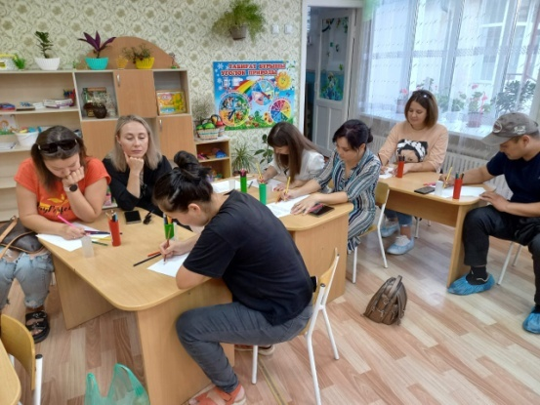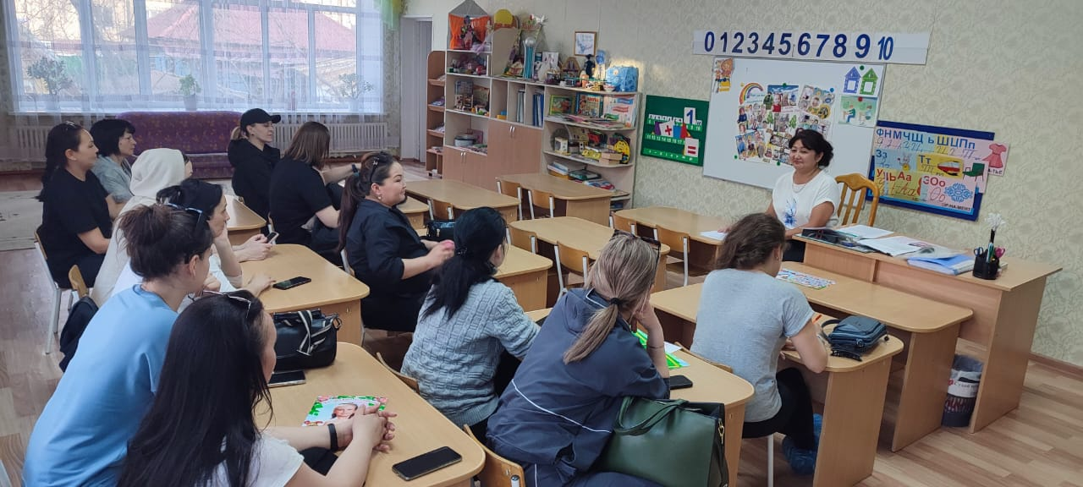
В декабре – городской конкурс поделок «Новогодние поделки 2024 года», конкурс на лучшее оформление группы к Новому году, родители с детьми сделали светящие поделки.
В марте к Международному женскому дню мы провели развлечение в стиле Стиляги-2024, где родители приняли активное участие в подготовке одежды-стиляги всем детям.
В апреле прошел день открытых дверей «Учимся играя» с приглашением родителей.
В апреле при поддержке родителей наши дети приняли участие в конкурсе «Космос»
В мае вместе с родителями мы с детьми ходили на экскурсию на возложение цветов к Вечному огню.
На протяжении всего учебного года родители активно участвовали в жизни группы, готовили костюмы к развлечениям, рисовали, делали игры своими руками настольные, дидактические, игры-бродилки, лепбук из фетра на математику, пожарная безопасность, приняли участие в акции « Посади цветок»
Как показала практика, эффективными формами работы с родителями являются мероприятия, в содержании которых планируются практические задания. В перспективе, планируем продолжить работу в том же направлении.
Трудности во взаимодействии с родителями заключаются в занятости родителей на работе. В целом, родители высоко оценивают деятельность детского сада и работу воспитателей.

